**1.3 Выбор конструктивной формы заряда**

Выбор формы заряда непосредственно влияет на внутренние и внешние баллистические характеристики ЛА, а также на соответствие параметров РДТТ данным тактико-технического задания.

Основные требования к заряду ТТ заключаются в следующем.

* Форма заряда должна обеспечивать заданное изменение тяги или внутрикамерного давления по времени.
* Заряд должен максимально теплоизолировать стенки КС в процессе работы.
* Форма должна обеспечивать оптимальное удлинение корпуса ракеты для данного класса.
* Форма должна обеспечивать оптимальное расположение узлов воспламенения и органов управления РДТТ.
* Форма заряда должна быть технологичной.
* Коэффициент заполнения камеры топливом должен быть максимальным.

Для обеспечения вышеприведенных требований и ВБП РДТТ выбраны форма заряда и геометрические параметры. Заряд вкладной: представляет собой бронированную по наружной и торцевым поверхностям одноканальную шашку. Часть канала выполнена в форме «звезда». Так же для обеспечения ТЗ в цилиндрических участках канала предусмотрены компенсаторы.

Заряды с профильными каналами типа «звезда» или «вагонное колесо» из-за догорания остатков топлива после выхода лучей «звезды» на поверхность корпуса имеют в конце работы пологий спад давления и увеличенное соотношение ${p_{max}}/{p_{ср}}$ для полного времени работы. Заряды с профильными каналами формируют неравномерный по сечению поток ПС, приводящий, особенно при высокой температуре ПС, к искажению тракта сопла. Горение такого типа заряда происходит только по внутренней поверхности, это создает хорошие условия для предохранения КС от перегрева.

Фазы горения заряда представлены на листе 1 графической части дипломного проекта.

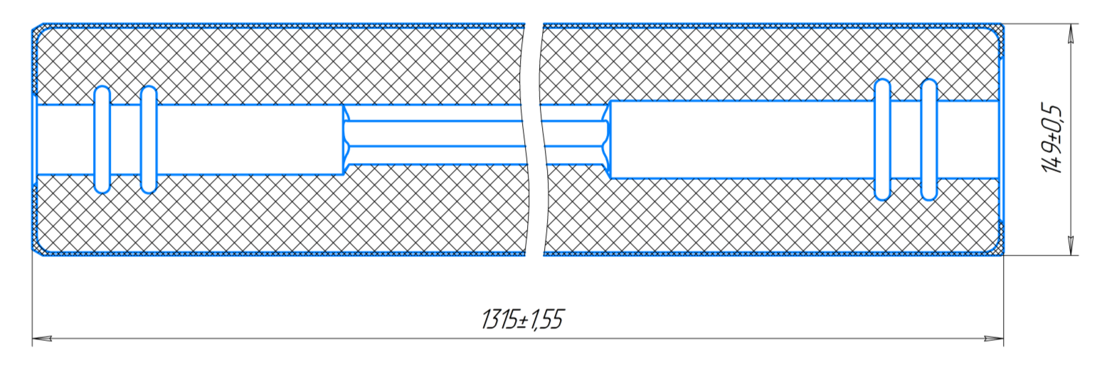

Рис. 1 – Конструктивная форма заряда.

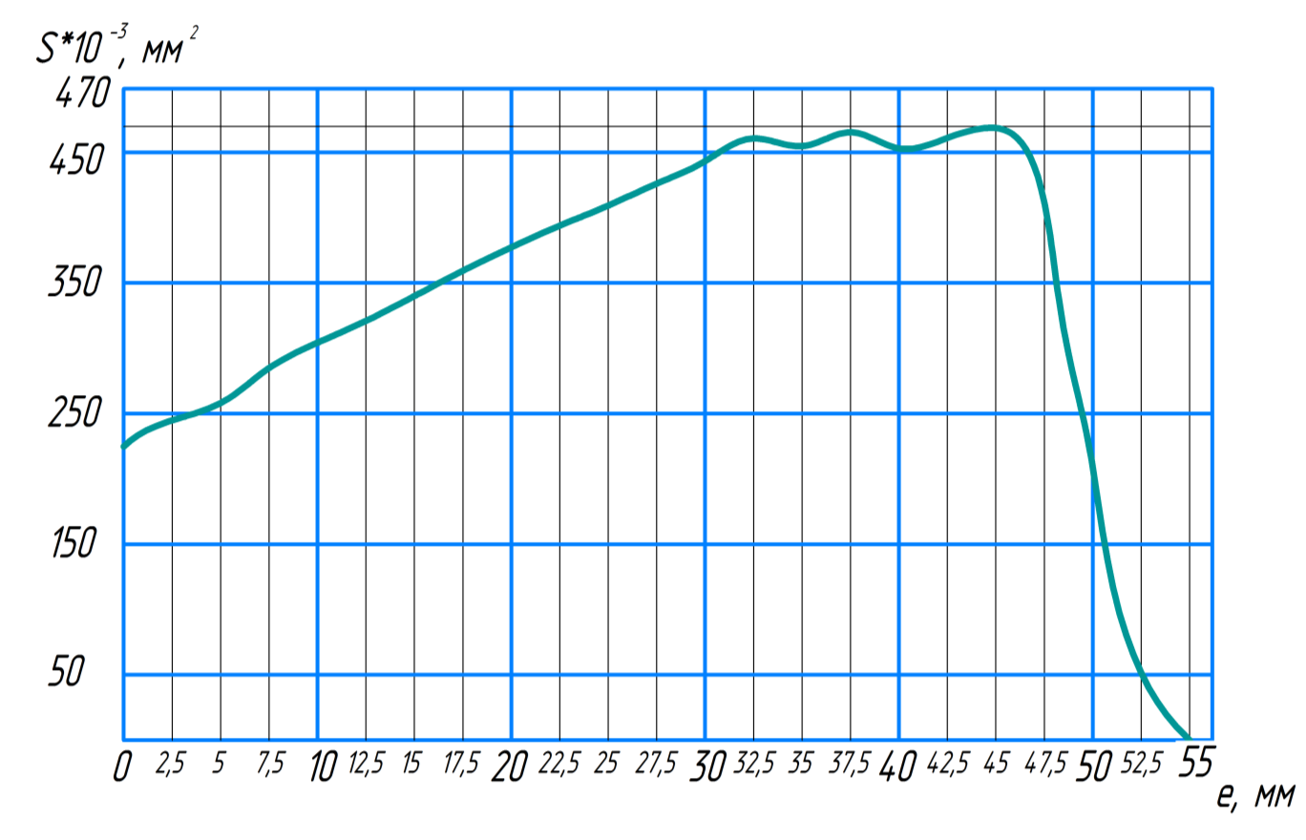

Рис.1 – Зависимость S(e) площади горения от величины свода.